Síntese de materiais 2D micro e mesoporosos empregando líquidos iônicos para conversão de CO2

Maria de Fátima Fernandes Rodrigues1, Aline Scaramuzza Aquino1*, Michèle Oberson de Souza1

1Laboratório de Reatividade de Catálise (LRC), Instituto de Química (IQ), Universidade Federal do Rio Grande do Sul (UFRGS). Av. Bento Gonçalves, 9500. Campus do Vale, Porto Alegre – RS. CEP 91501-970 [*alinescaramuzza@gmail.com](mailto:*alinescaramuzza@gmail.com)

Resumo/Abstract

RESUMO – Neste trabalho sintetizaram-se materiais micro(zeólitas) e mesoporosos (expansão argilas) empregando LIs como agentes direcionadores de estrutura, e como agentes de expansão de superfícies. Os LIs assim imobilizados serão os catalisadores na reação de conversão de CO2 a carbonatos cíclicos. Os padrões de difração revelaram que a estrutura da argila bofe apresentou uma estrutura possível de ser expandida, conforme esperada, já para a chocolate detectou-se presença de caulinita, que não tem cátions compensadores de carga entre as lamelas além de ser uma fase rígida. Os testes de expansão e uso na conversão de CO2 serão realizados futuramente com a argila bofe.

*Palavras-chave: argilas, expansão, líquido iônico, catalisador, cicloadição CO2.*

ABSTRACT - In this work, micro (zeolites) and mesoporous materials (expanded clays) were synthesized using LIs as structure-directing agents and as surface expansion agents. The immobilized LIs will serve as catalysts in the CO2 conversion reaction to cyclic carbonates. Diffraction patterns revealed that the structure of the bofe clay exhibited an expandable structure, as expected. For the chocolate clay, the presence of kaolinite was detected, which lacks compensating charge cations between the layers and is a rigid phase. Expansion tests and CO2 conversion experiments will be conducted in the future using the bofe clay.

*Keywords: clays, expansion, ionic liquid, catalyst, CO2 cicloaddiotion.*

## Introdução

A utilização de CO2 como reagente na síntese de carbonatos cíclicos representa uma alternativa para minimizar a alta emissão deste gás na atmosfera. Como o CO2 é inerte, a reação com epóxidos de cicloadição requer um catalisador para ativar a molécula de CO2. Nesse caso se usará líquidos iônicos (LIs) imobilizados em materiais porosos, objeto desse trabalho.

## Experimental

*Síntese do cloreto de 1-hexadecil-3-metilimidazólio.*

De acordo com a equação química representada na Figura 1, foram adicionados 1-metilimidazol e 1-clorohexadecano a um balão e deixados sob refluxo a 100-120 ºC em agitação por 48 h. Após resfriamento, adicionou-se acetato de etila e manteve-se a agitação por 5 min. Em seguida, extraiu-se o solvente à pressão reduzida (1).

**Figura 1.** Equação química da síntese do LI C16MI.Cl.

A estrutura do LI foi confirmada por RMN-1H (σ ppm): 0,89 (t, 3H), 1,35 (m, 27H), 1,97 (m, 2H), 3,99 (s, 3H), 4,19 (m, 2H), 7,31 (s, 1H), 7,40 (s, 1H), 9,13 (s, 1H).

*Procedimento de expansão das argilas.*

O LI C16MICl é misturado na proporção de 1:1 (m/m) às argilas, sendo elas: a argila bentonita, bofe e chocolate, dissolvidas em água deionizada, colocada sob agitação magnética em banho de óleo a 80 ºC por 20 h (2,3).

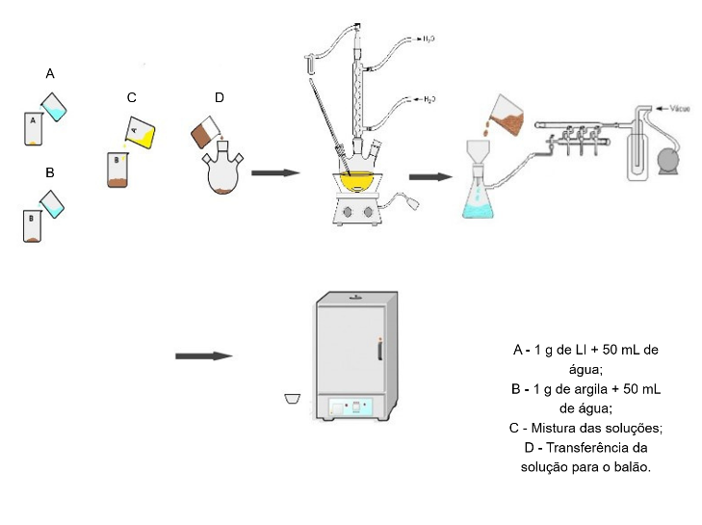As próximas etapas do processo contam com filtração sob vácuo e secagem em estufa a 50 °C, conforme Figura 2.

**Figura 2.** Esquema do procedimento de expansão das argilas.

A argila expandida é armazenada para caracterizações com técnicas de: difração de Raios X (DRX), fisissorção de N2, análise elementar (CHN), análise termogravimétrica (TGA) e microscopia eletrônica de varredura (MEV).

## Resultados e Discussão

Até o momento, os materiais 2D foram caracterizados por análises de difração de Raios X (DRX), conforme Figura 3. Os padrões de difração revelaram que a estrutura da argila bofe apresentou uma estrutura possível de ser expandida, conforme esperada, já para a chocolate detectou-se presença de caulinita, que não tem cátions compensadores de carga entre as lamelas além de ser uma fase rígida.

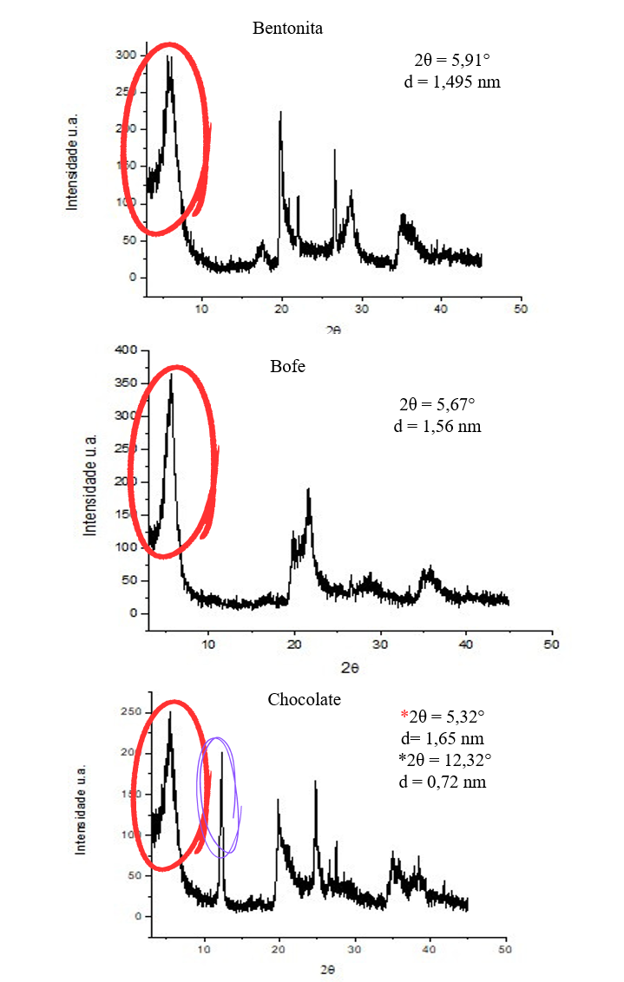**Figura 3.** Análises de DRX das amostras de argilas antes da expansão.

## Após a comparação das distâncias entre bases lamelares a partir da lei de Bragg, podemos observar que a estrutura que têm uma maior distância é a da argila chocolate, porém ela contém um pico de caulinita que faz com que ela tenha a distância lamelar afetada, assim optamos por utilizar a argila com a segunda maior distância que é a argila bofe, para testar na conversão de CO2 a carbonatos cíclicos.

## Conclusões

Os padrões de difração revelaram que a estrutura da argila bofe apresentou uma estrutura possível de ser expandida, conforme esperada, já para a chocolate detectou-se presença de caulinita, que não tem cátions compensadores de carga entre as lamelas além de ser uma fase rígida. Os testes de expansão e uso na conversão de CO2 serão realizados futuramente com a argila bofe.

## Agradecimentos

Os autores agradecem ao Instituto de Química da UFRGS, ao Conselho Nacional de Desenvolvimento Científico e Tecnológico (CNPq) e à Fundação de Amparo à Pesquisa do Estado do Rio Grande do Sul (FAPERGS), Projeto 22/2551-0000838-0.

## Referências

1. C.M. Gordon et. al. in *Ionic Liquids in Synthesis*, P. Wasserscheid and T. Welton Eds.; Wiley-VCH, Weinheim, **2008**, 7–55.
2. C.W. Lopes et. al. *Quim. Nova*, **2011**, *34* (7), 1152-1156.
3. M. Kozak, L. Domka. *J. Phys. Chem. Solids*, **2004**, 65, 441-445.